★以下範例以Chrome作為展示

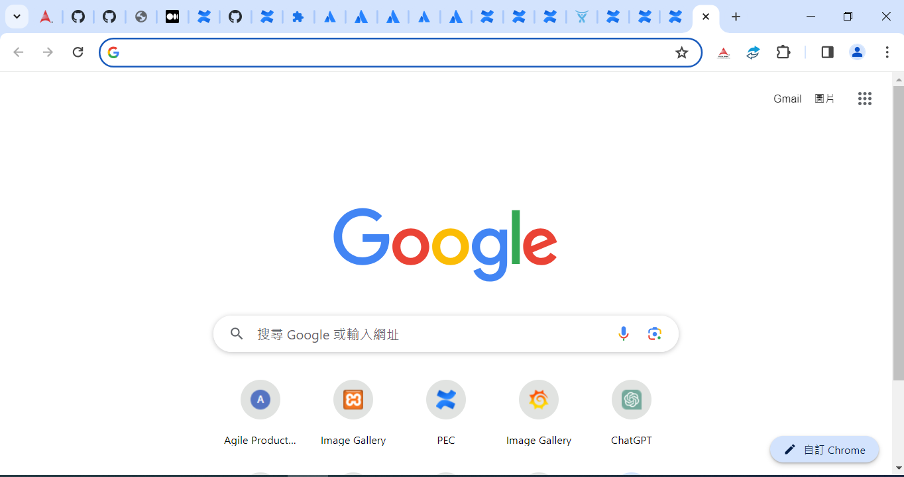

●按下“管理擴充功能”

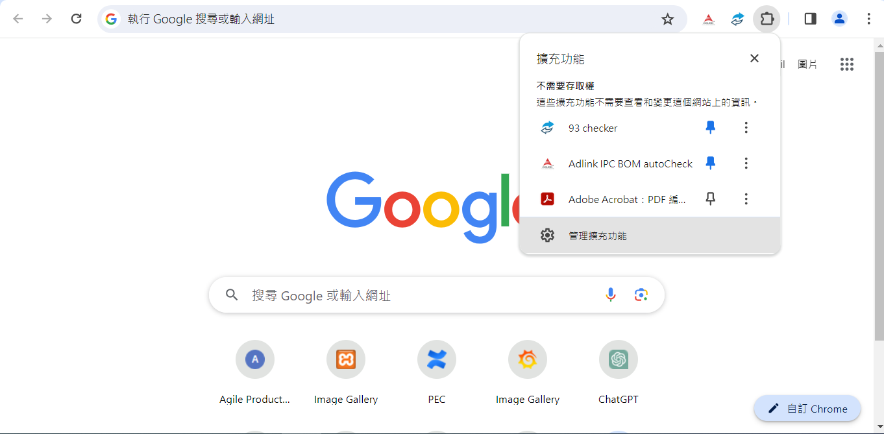

●開啟“開發人員模式”

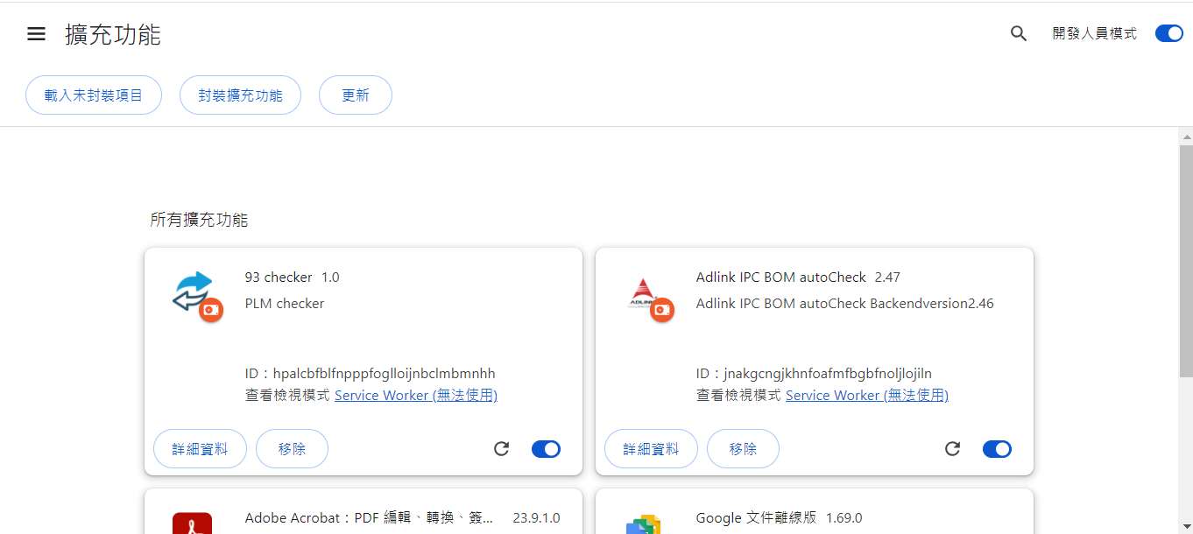

●按下“載入未封裝項目”

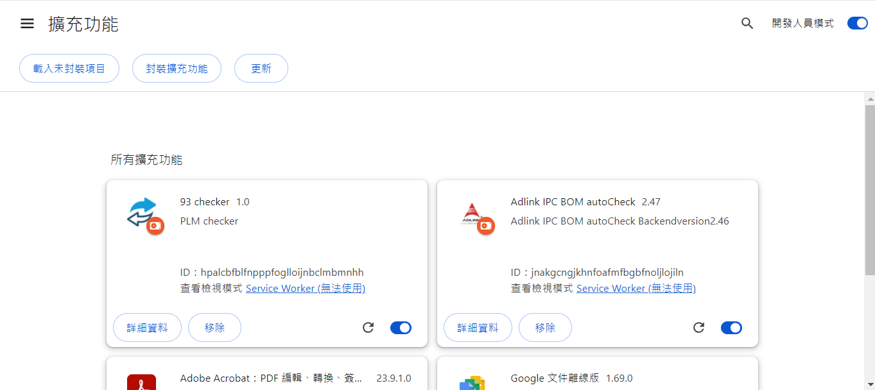

●在跳出的視窗中找到路徑\\adlink-fs1\PEC\SED\Z-fs-4\fs4-Working space-System\Project\IPC\IPC Check List\資料\IPC\測試\並使用滑鼠左鍵按一下PLM_object_highlighter，最後點擊“選擇資料夾”

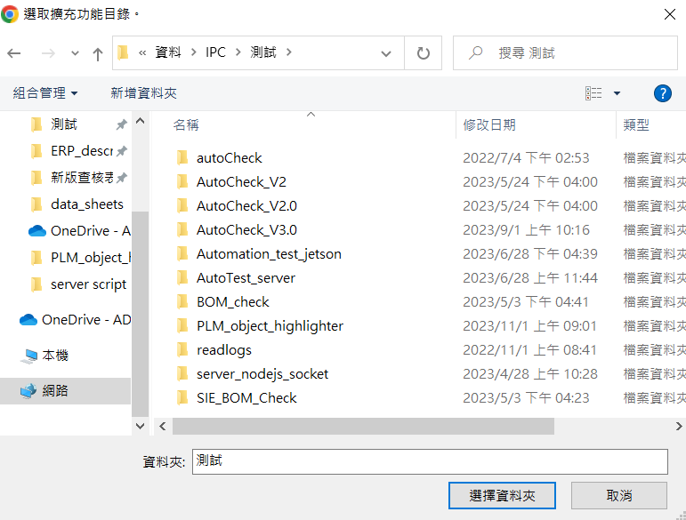

●畫面中便會出現這個工具

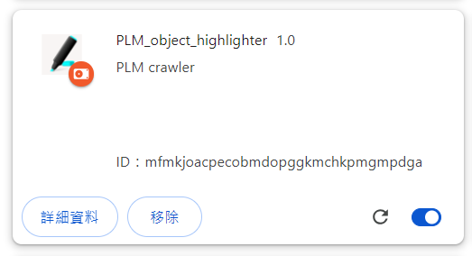

●可以在擴充功能的列表中釘選此工具，增加後續的使用體驗

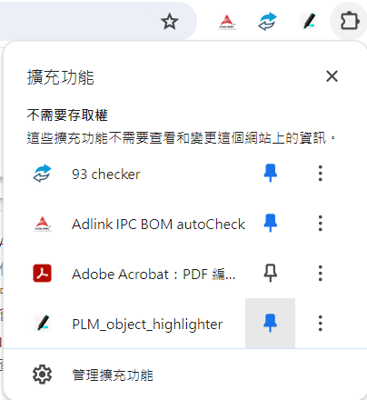

★使用方法

●在釘選的擴充工具欄選擇工具，第一次使用時會跳出need connect的按鈕，若這個按鈕存在便無法使用此工具，因此須點擊need connect按鈕

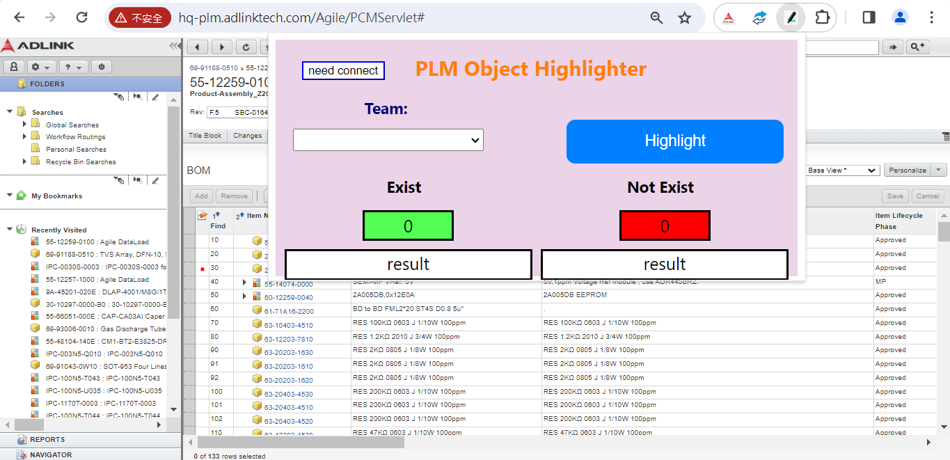

●按下按鈕後，chrome會自動開啟一個視窗，按下“進階”

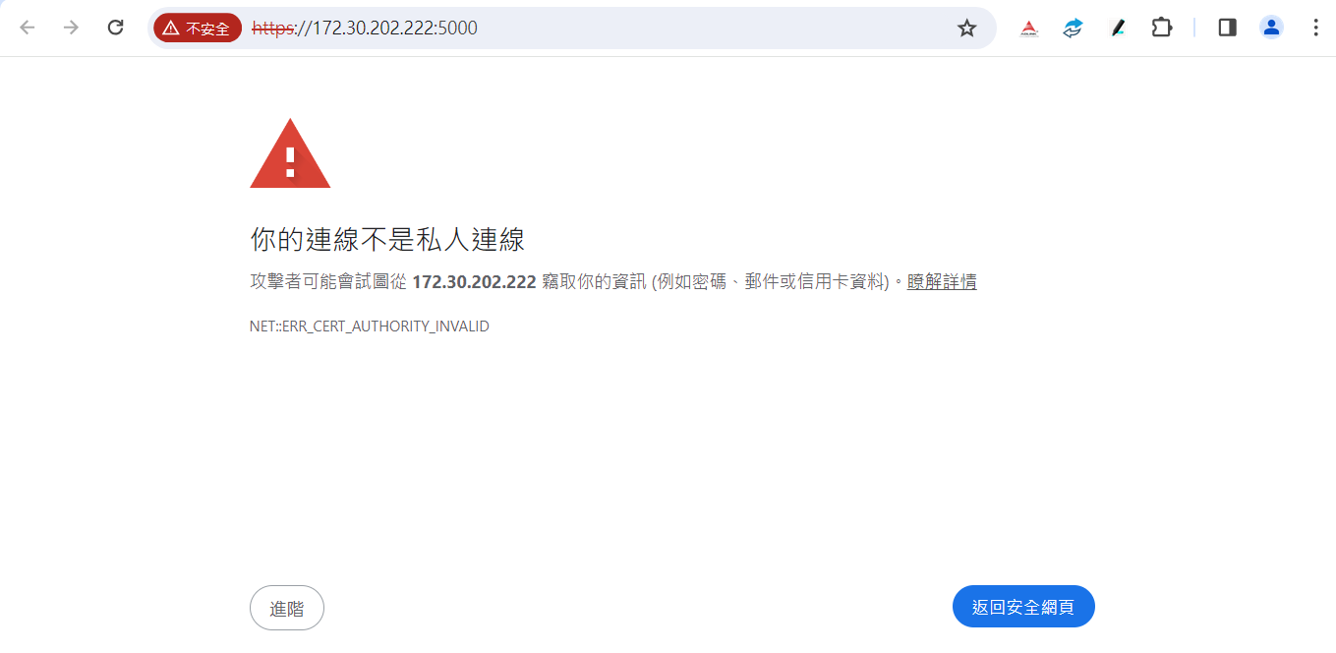

●按下“繼續前往”

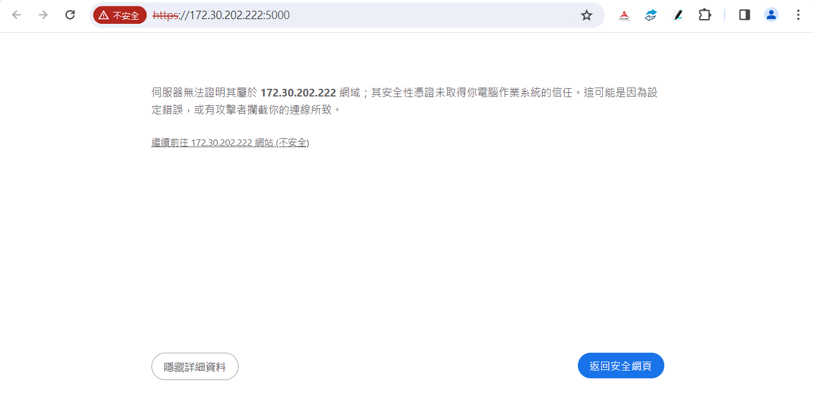

●若出現以下畫面則代表成功連線工具，即可關閉視窗

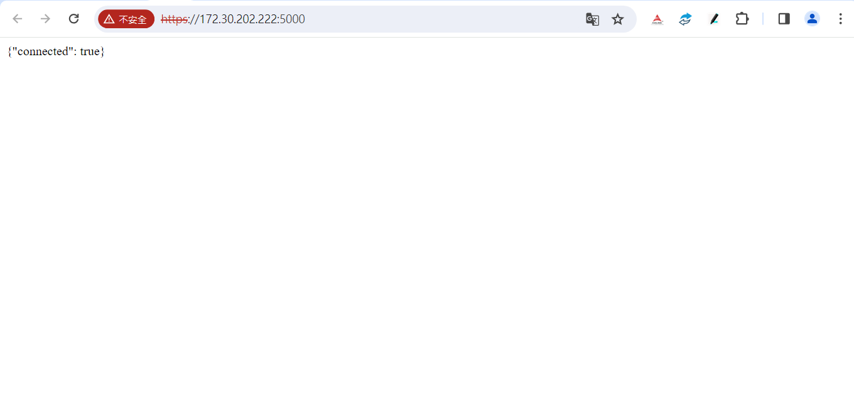

★正式使用工具(沒有出現need connect按鈕)

●選擇一筆想看的料號

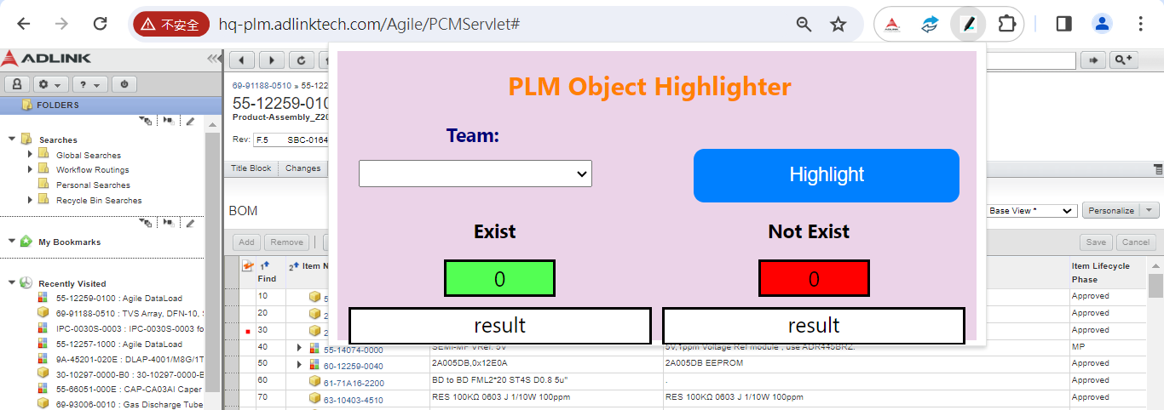

●小技巧: 若想要將所有組合包展開可以按下“Expanded Display”

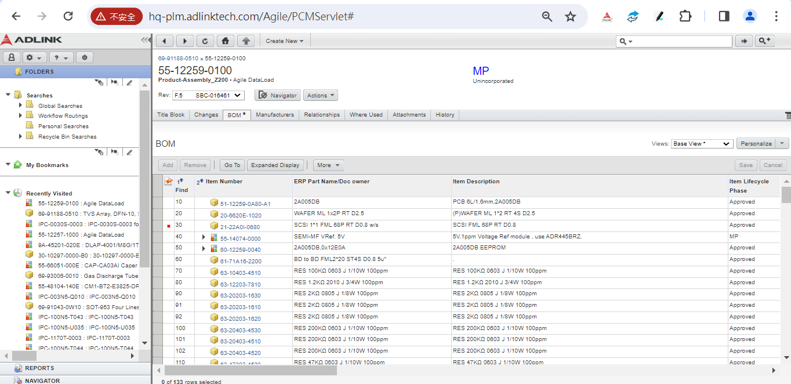

●可以自由選擇要開到第幾層，之後按下“√Display”

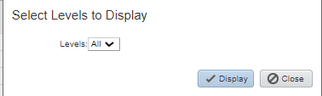

●chrome會跳出一個額外視窗，在該視窗的上緣按一下滑鼠右鍵，並按下“顯示為分頁”

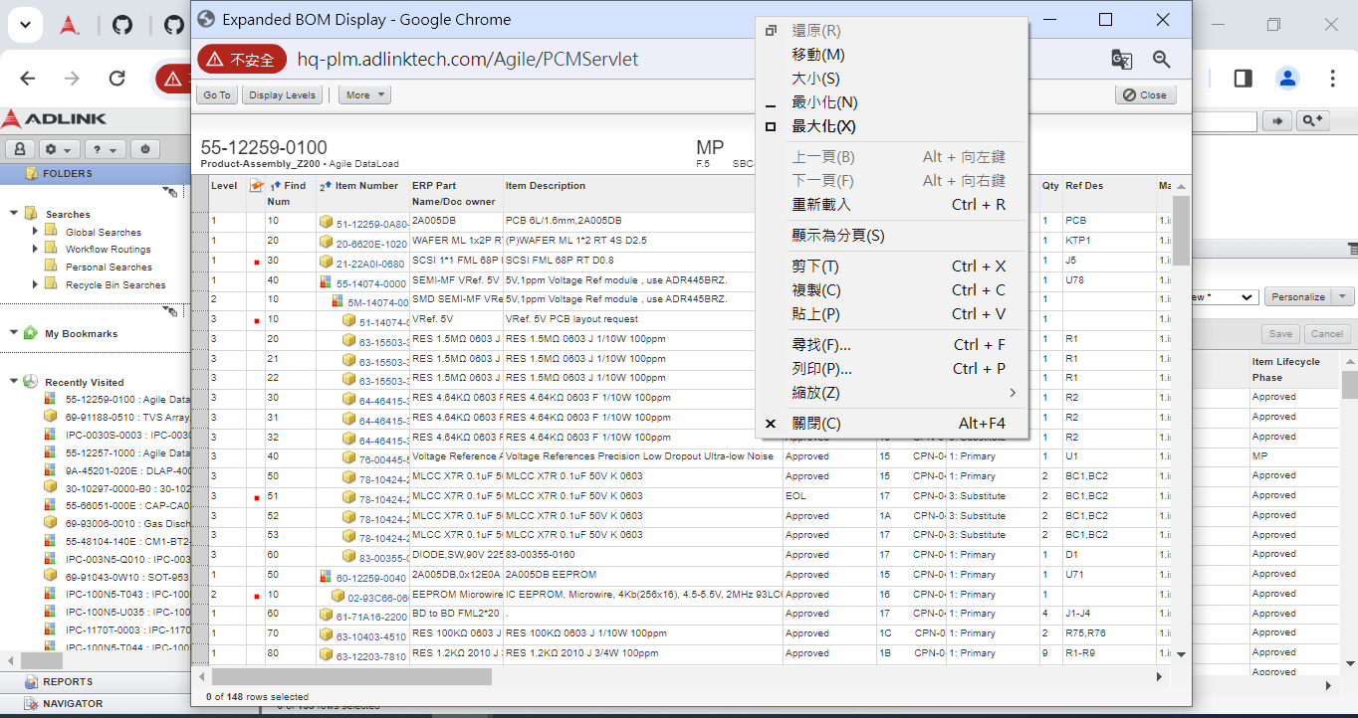

●這個工具在使用上有個小缺點，就是必須要將所有料號都load進畫面中。也就是要一直使用滑鼠滾輪向下並出現以下畫面，直到頁面的底部，並確保所有料號都有load進畫面中，工具才可使用(因此在使用上**若料號過多**，可以選擇**不要展開全部**，而是在一開始就只展開自己想看的料號即可)

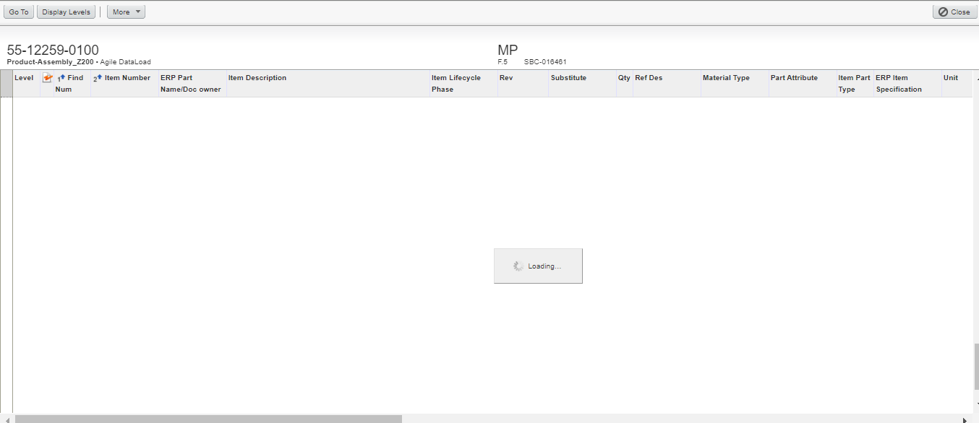

●當所有料號都load進畫面後，就可以開始使用工具了。在Team的欄位選擇想要看的Common Part

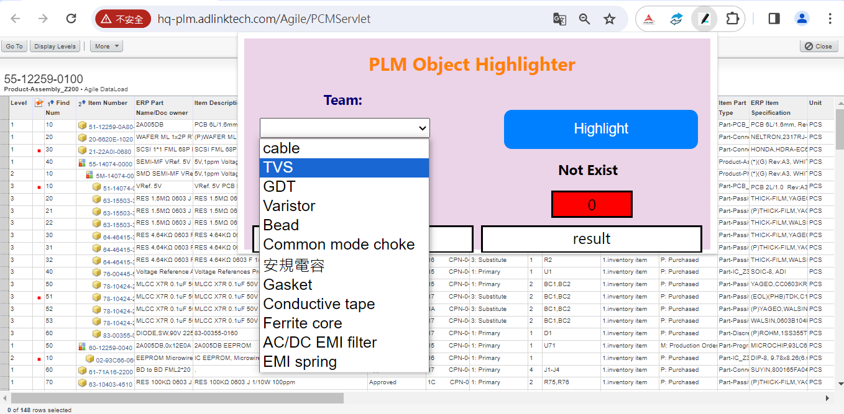

●選擇後按下“Highlight”按鈕

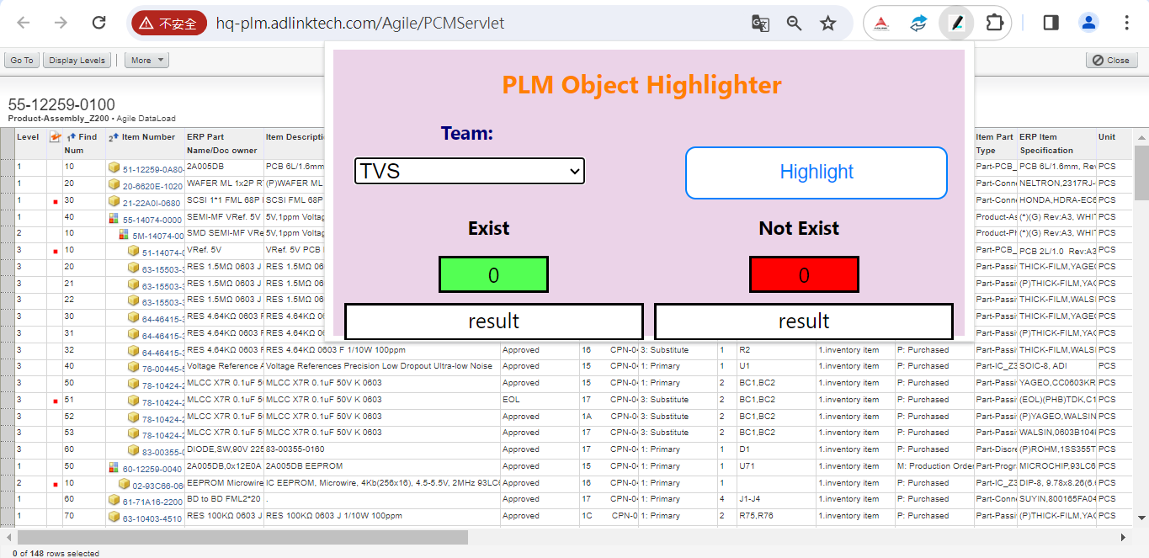

●稍等幾秒，即可看見比對結果

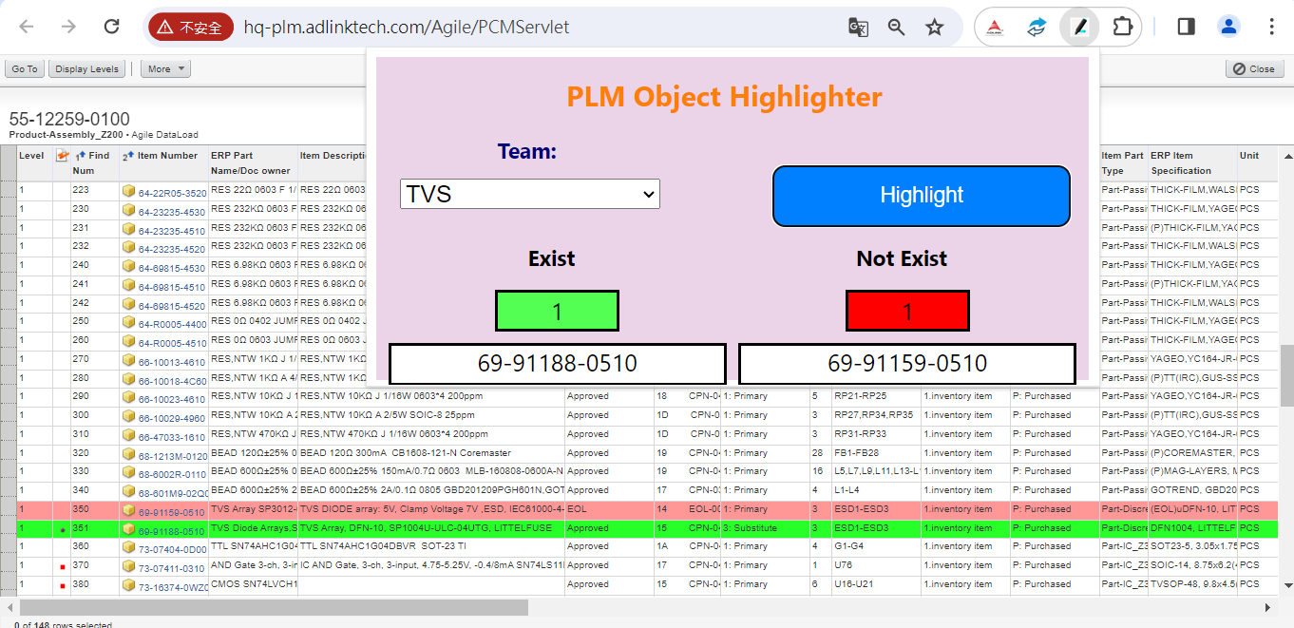

**★若比對結果有誤，或是對此工具有任何疑問皆可詢問開發者**